**Kombinovaná grilovací plocha**

**a extra dlouhý síťový kabel**.

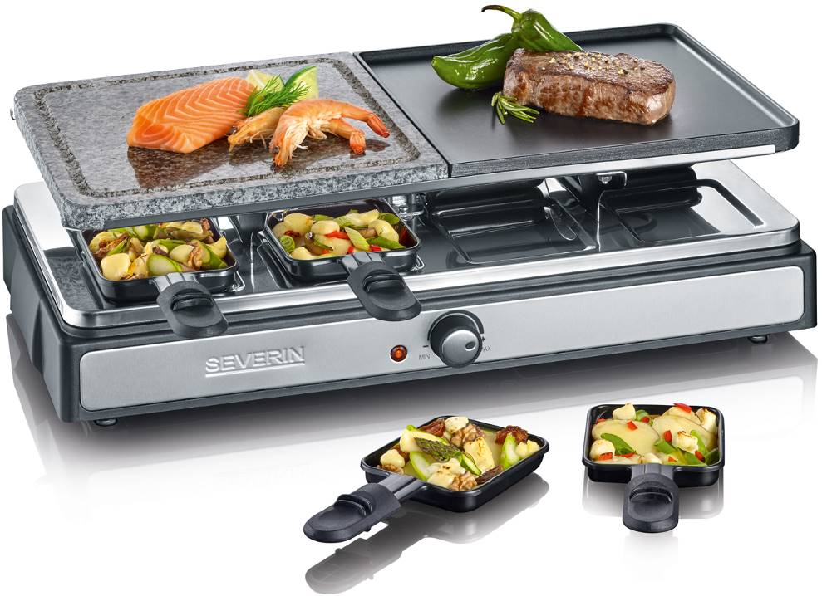

**RG 2344 Raclette Grill s přírodním grilovacím kamenem**

* **přírodní kámen udržuje teplo po dlouhou dobu a Vašemu jídlu dodá jemnost**
* **nepřilnavá grilovací deska pro zdravé grilování, bez nutnosti tuku, vhodná pro 4 malé palačinky**
* **špičkový design s prvky z nerez oceli**
* **extra dlouhý kabel XXL, délka cca 200 cm**

**Další výhody**

* rozměr grilovací plochy: 46 x 23 cm
* světelný indikátor a variabilní termostat
* 8 nepřilnavých pánviček usnadňuje grilování obsahu a následné čištění
* 8 dřevěných špachtlí pro snadné otáčení grilovaného jídla

RG 2344 s přírodním grilovacím kamenem

8 nepřilnavých panviček usnadňuje grilování obsahu a následné čištění.

8 dřevěných špachtlí pro snadné otáčení grilovaného jídla.

|  |
| --- |
| RG2344_Pfaennchen |

|  |
| --- |
| RG2344_Holzspatel |

|  |
| --- |
|  |

XXL extra dlouhý kabel, délka 200 cm.

Světelný indicator a variabilní thermostat.

|  |
| --- |
| RG2344_Zuleitung |

|  |
| --- |
| RG2344_Regler |

|  |
| --- |
| C:\Users\blome\AppData\Local\Microsoft\Windows\INetCache\Content.Word\RG2344_Crepes.jpg |

Vysoce kvalitní design s prvky z nerez oceli.

Nepřilnavá grilovací deska, vhodná pro 4 malé palačinky.

|  |
| --- |
| RG2344_Detail_Fisch |

|  |
| --- |
| RG2344_Detail_Steak |

|  |
| --- |
| RG2344_Detail_Crepes |

Přírodní kámen udržuje teplo po dlouhou dobu a Vašemu jídlu dodá jemnost.

Nepřilnavá grilovací deska pro zdravé grilování, bez nutnosti dodatečného tuku.

**Technické údaje:**

* Příkon: 1400 W
* Barva: broušený nerez / černá

**Logistické data:**

hmotnost 5.3 kg, hmotnost včetně obalu 6.0 kg

rozměry: 52.3 x 17.8 x 28.6 cm

balení, PU 2 ks.

EAN 4008146025976